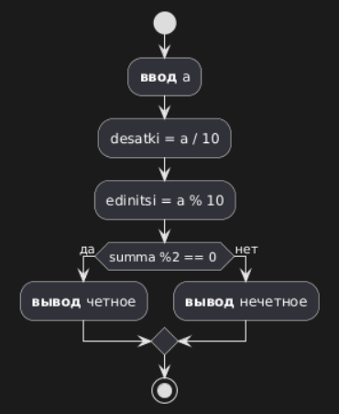**ПР 3 задание 1**

@startuml

start

:**ввод** a;

:desatki = a / 10;

:edinitsi = a % 10;

if(summa %2 == 0 ) then (да)

:**вывод** четное;

else (нет)

:**вывод** нечетное;

endif

stop

@enduml

**задание 2**

@startuml

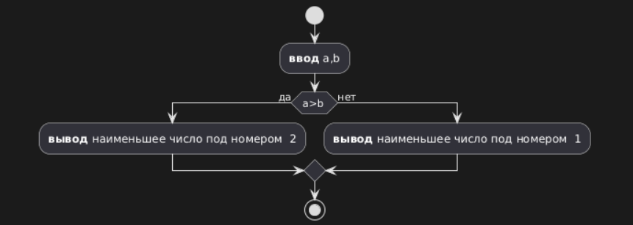start

:**ввод** a,b;

if(a>b ) then (да)

:**вывод** наименьшее число под номером 2;

else (нет)

:**вывод** наименьшее число под номером 1;

endif

stop

@enduml

**задание 3**

@startuml

start

:**ввод** a,b,c;

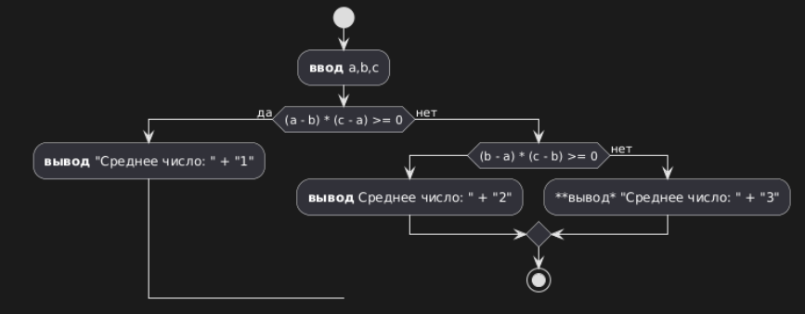if ((a - b) * (c - a) >= 0) then (да)

:**вывод** "Среднее число: " + "1";

else (нет)

if ((b - a) * (c - b) >= 0)

:**вывод** Среднее число: " + "2";

else (нет)

:**вывод* "Среднее число: " + "3";

endif

stop

@enduml

**задание 4**

@startuml

start

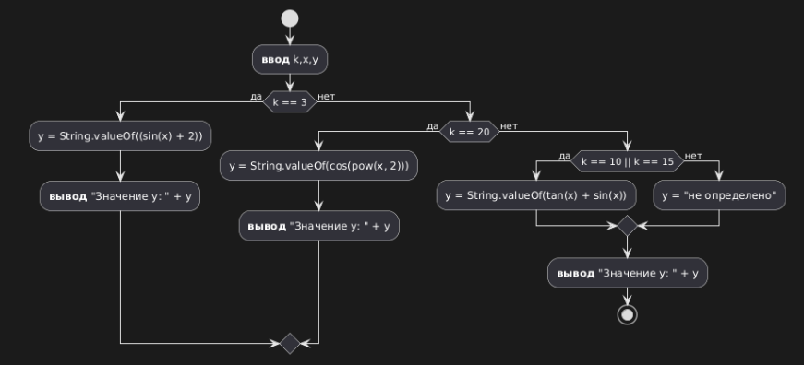:**ввод** k,x,y;

if (k == 3) then (да)

:y = String.valueOf((sin(x) + 2));

:**вывод** "Значение y: " + y;

else (нет)

if (k == 20) then (да)

:y = String.valueOf(cos(pow(x, 2)));

:**вывод** "Значение y: " + y;

else (нет)

if (k == 10 || k == 15) then (да)

:y = String.valueOf(tan(x) + sin(x));

else (нет)

:y = "не определено";

endif

:**вывод** "Значение y: " + y;

stop

@enduml

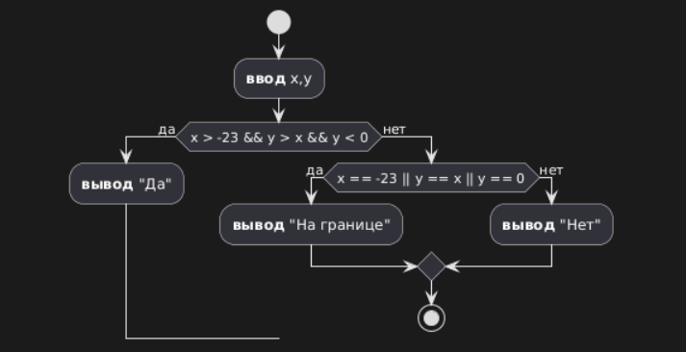**задание 5**

@startuml

start

:**ввод** x,y;

if (x > -23 && y > x && y < 0) then (да)

:**вывод** "Да";

else (нет)

if (x == -23 || y == x || y == 0) then (да)

:**вывод** "На границе";

else (нет)

:**вывод** "Нет";

endif

stop

@enduml

**ПР 4**

**задание 1**

@startuml

start

: Ввод a,b;

switch (a)

case (1)

:Izmass = b;

:**вывод** "Масса в килограммах: " + Izmass;

case (2)

:Izmass = b * 1_000_000;

:**вывод** "Масса в миллиграммах: " + Izmass;

case (3)

:Izmass = b * 1_000;

:**вывод** "Масса в граммах: " + Izmass;

case (4)

:Izmass = b / 1_000;

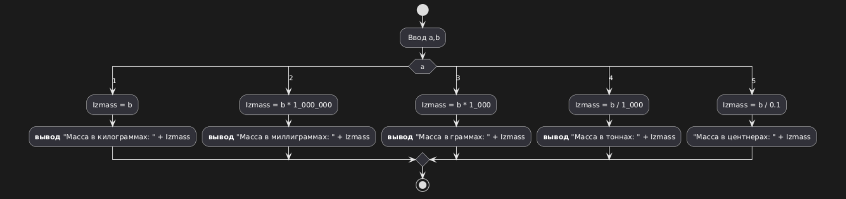:**вывод** "Масса в тоннах: " + Izmass;

case (5)

:Izmass = b / 0.1;

:"Масса в центнерах: " + Izmass;

endswitch

stop

@enduml

**задание 2**

@startuml

start

: Ввод a,b;

switch (b)

case (1)

:Piki = "пики";

:resulta = Piki;

case (2)

:Trefi = "трефы";

:resulta = Trefi;

case (3)

:Bubni = "бубны";

:resulta = Bubni;

case (4)

:Chervi = "червы";

:resulta = Chervi;

endswitch

switch (a)

case (6)

:Six = "Шестёрка";

:resultb = Six;

case (7)

:Seven = "Семь";

:resultb = Seven;

case (8)

:Eight = "Восемь";

:resultb = Eight;

case (9)

:Nine = "Девятка";

:resultb = Nine;

case (10)

:Ten = "Десятка";

:resultb = Ten;

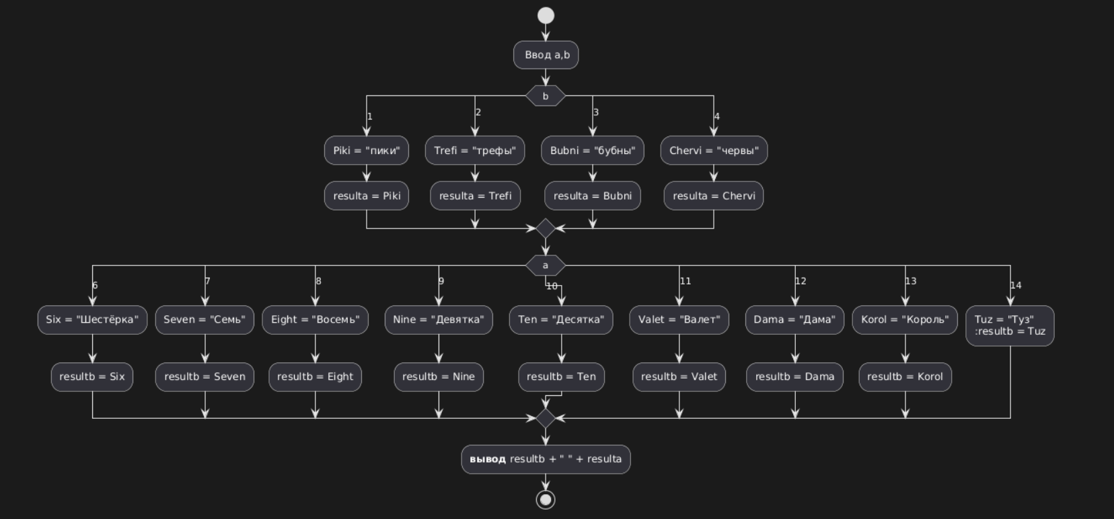case (11)

:Valet = "Валет";

:resultb = Valet;

case (12)

:Dama = "Дама";

:resultb = Dama;

case (13)

:Korol = "Король";

:resultb = Korol;

case (14)

:Tuz = "Туз"

:resultb = Tuz;

endswitch

:**вывод** resultb + " " + resulta;

stop

@enduml

**задание 3**

@startuml

start

: Ввод a,c,h,S,q,b;

switch (q)

case (1)

:a = b;

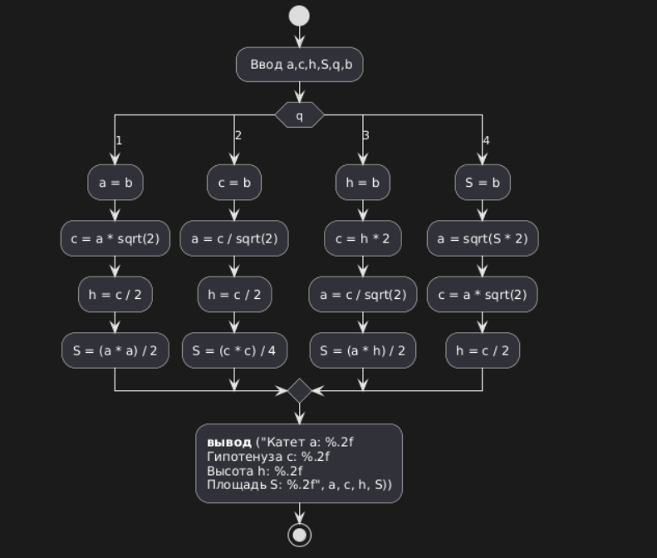:c = a * sqrt(2);

:h = c / 2;

:S = (a * a) / 2;

case (2)

:c = b;

:a = c / sqrt(2);

:h = c / 2;

:S = (c * c) / 4;

case (3)

:h = b;

:c = h * 2;

:a = c / sqrt(2);

:S = (a * h) / 2;

case (4)

:S = b;

:a = sqrt(S * 2);

:c = a * sqrt(2);

:h = c / 2;

endswitch

:**вывод** ("Катет a: %.2f\nГипотенуза c: %.2f\nВысота h: %.2f\nПлощадь S: %.2f", a, c, h, S));

stop

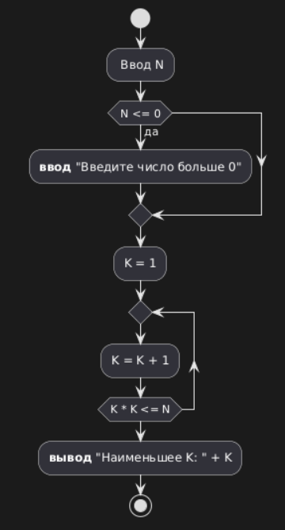@enduml

**задание 4**

@startuml

start

: Ввод N;

if (N <= 0) then (да)

:**ввод** "Введите число больше 0";

endif

:K = 1;

repeat

:K = K + 1;

repeat while (K * K <= N)

:**вывод** "Наименьшее K: " + K;

stop

@enduml

**задание 5**

@startuml

start

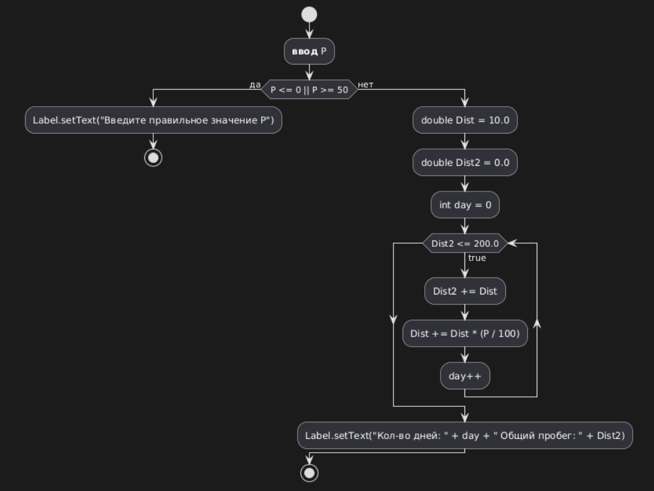:**ввод** P;

if (P <= 0 || P >= 50) then (да)

:Label.setText("Введите правильное значение P");

stop

else (нет)

:double Dist = 10.0;

:double Dist2 = 0.0;

:int day = 0;

while (Dist2 <= 200.0) is (true)

:Dist2 += Dist;

:Dist += Dist * (P / 100);

:day++;

end while

:Label.setText("Кол-во дней: " + day + " Общий пробег: " + Dist2);

endif

stop

@enduml

**задание 6**

@startuml

start

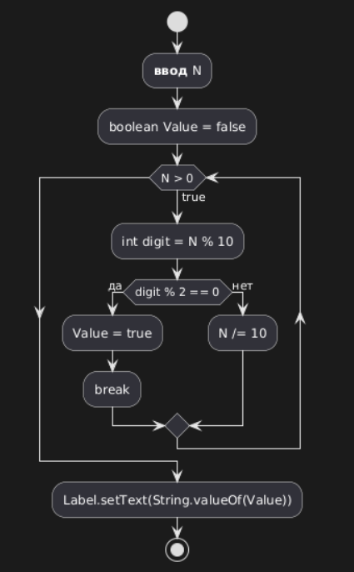:**ввод** N;

:boolean Value = false;

while (N > 0) is (true)

:int digit = N % 10;

if (digit % 2 == 0) then (да)

:Value = true;

:break;

else (нет)

:N /= 10;

endif

end while

:Label.setText(String.valueOf(Value));

stop

@enduml

**ПР 5**

**задание 1**

@startuml

title Диаграммы активности для функций OkButtonOnAction, addButtonOnAction и canselButtonOnAction

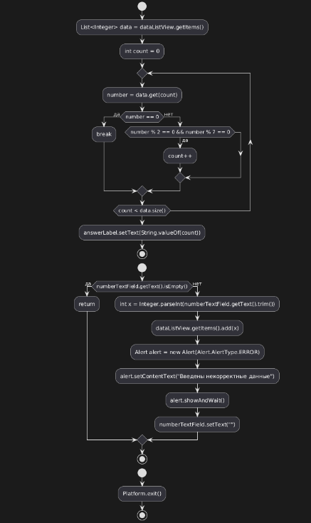start

:List<Integer> data = dataListView.getItems();

:int count = 0;

repeat

:number = data.get(count);

if (number == 0) then (да)

:break;

else (нет)

if (number % 2 == 0 && number % 7 == 0) then (да)

:count++;

endif

endif

repeat while (count < data.size())

:answerLabel.setText(String.valueOf(count));

stop

start

if (numberTextField.getText().isEmpty()) then (да)

:return;

else (нет)

:int x = Integer.parseInt(numberTextField.getText().trim());

:dataListView.getItems().add(x);

:Alert alert = new Alert(Alert.AlertType.ERROR);

:alert.setContentText("Введены некорректные данные");

:alert.showAndWait();

:numberTextField.setText("");

endif

stop

start

:Platform.exit();

stop

@enduml

**задание 2**

@startuml

start

:List<Integer> data = dataListView.getItems();

:int sum = 0;

repeat

:number = data.get(i);

if (number % 6 == 0 && number % 10 == 4) then (да)

:sum += number;

endif

repeat while (i < data.size())

if (sum != 0) then (да)

:answerLabel.setText(String.valueOf(sum));

else (нет)

:answerLabel.setText("Нет чисел, кратных 6 и оканчивающихся на 4");

endif

stop

start

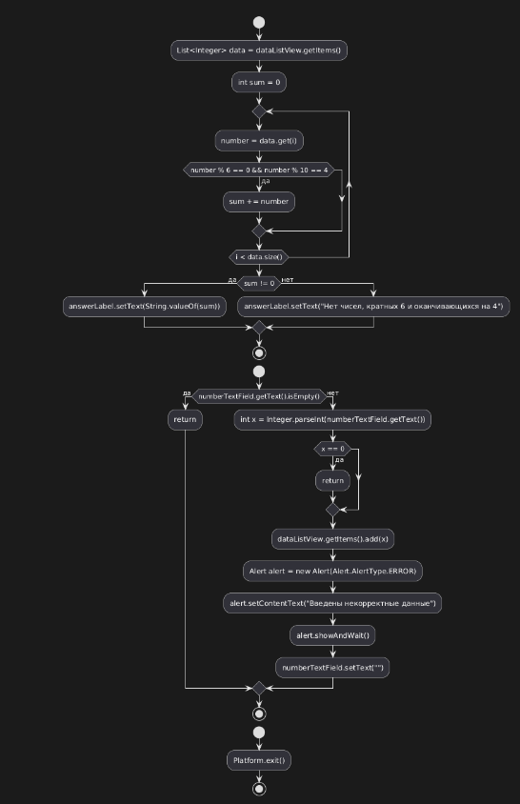if (numberTextField.getText().isEmpty()) then (да)

:return;

else (нет)

:int x = Integer.parseInt(numberTextField.getText());

if (x == 0) then (да)

:return;

endif

:dataListView.getItems().add(x);

:Alert alert = new Alert(Alert.AlertType.ERROR);

:alert.setContentText("Введены некорректные данные");

:alert.showAndWait();

:numberTextField.setText("");

endif

stop

start

:Platform.exit();

stop

@enduml

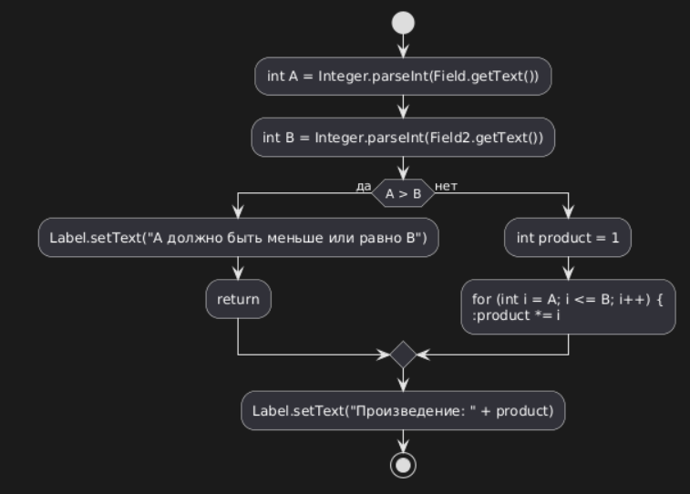**задание 3**

@startuml

start

:int A = Integer.parseInt(Field.getText());

:int B = Integer.parseInt(Field2.getText());

if (A > B) then (да)

:Label.setText("A должно быть меньше или равно B");

:return;

else (нет)

:int product = 1;

:for (int i = A; i <= B; i++) {

:product *= i;

endif

:Label.setText("Произведение: " + product);

stop

@enduml

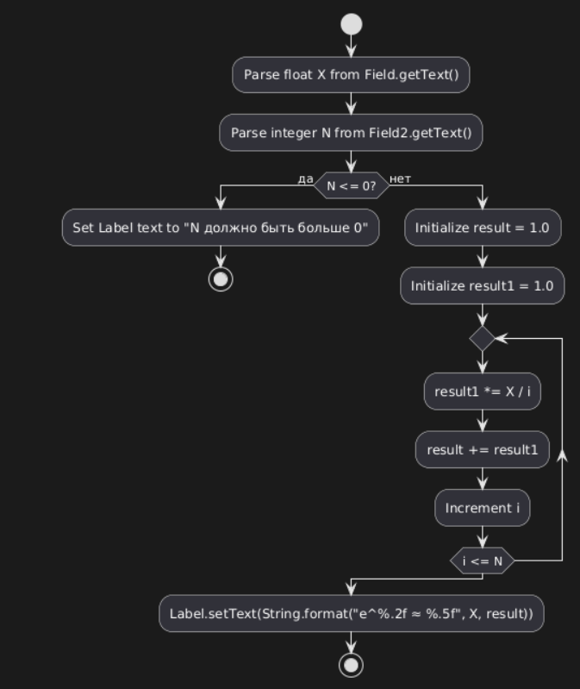**задание 4**

@startuml

start

:Parse float X from Field.getText();

:Parse integer N from Field2.getText();

if (N <= 0?) then (да)

:Set Label text to "N должно быть больше 0";

stop

else (нет)

:Initialize result = 1.0;

:Initialize result1 = 1.0;

repeat

:result1 *= X / i;

:result += result1;

:Increment i;

repeat while (i <= N)

end if

:Label.setText(String.format("e^%.2f ≈ %.5f", X, result));

stop

@enduml

**задание 5**

@startuml

start

:otvet = 0;

:double a = 1;

:otvet += log(a);

repeat

:a = a + (i / (2 * (i - 1)));

:otvet += log(a);

repeat while (i <= 14)

:result = exp(otvet);

:вывод "Ответ: " + result);

@enduml

